附件5： 导师岗位申请及学院审核流程

一、导师岗位申请
完善教师基本信息填写申请内容提交导出并双面打印申请表签名提交至申请招生学院

1. 完善教师基本信息，信息有误的申请后无法更改。登录“研究生教育管理系统”，点击其它教师基本信息管理。其中：姓名、性别、出生年月、证件类型、证件号码、所属院系、技术职称、最后学历、最后学位、移动电话、Email为必填项，“所属院系”填写工作所在学院或单位。
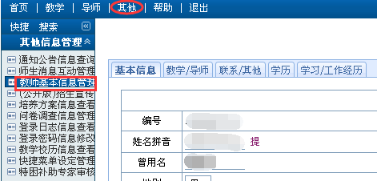

2. 填写导师聘任申请内容。导师导师聘任申请选择需要申请的岗位类别。如同一类别跨两个学院招生的，需申请两次，每个招生学院显示一条记录。
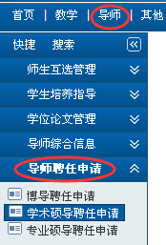

3.打开“说明”，详细了解填写说明。选择“直聘申请”或“普聘申请”（“直聘申请”只限符合直接聘任条件的人员申请）。
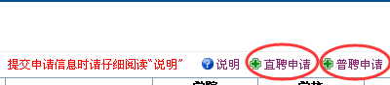

4.选择“申请类别”及“申请招生院系”，再点击“保存”。“续聘”是指聘期已满现申请续聘的人员，“新聘”是指在申请的导师岗位类别从未获聘的人员。
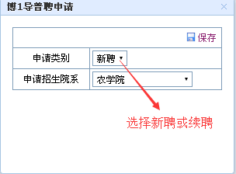

5.点击“编辑当前信息”图标（图1）填写申请内容提交导出申请表（图2-4）。如申请两个以上岗位类别的，第二个岗位申请填写“发表论文”等科研成果的内容时，可按“提取”按钮提取第一个岗位申请已填写的内容（图4），不需重复录入。
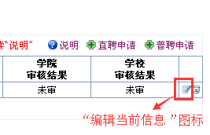
图1
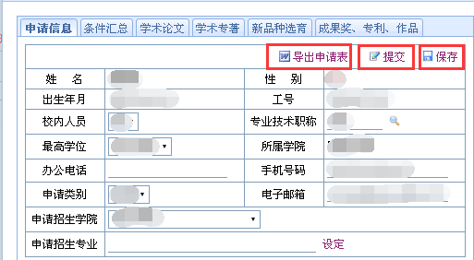
图2

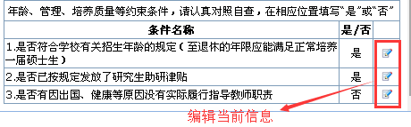
图3
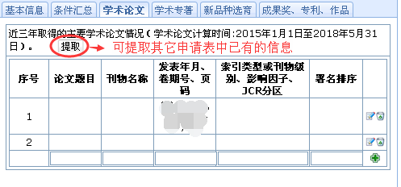
图4
6.提交申请后发现有误需要修改的，联系学院管理员将“提交状态”改为“修改中”。

学院审核
1.申请者提交申请后发现有误需要修改或学院审核时发现填写错误需要返回申请者时，在“聘任申请信息修改”中，点击右边编辑当前信息图标，将“提交状态”改为“修改中”，点击“保存”。

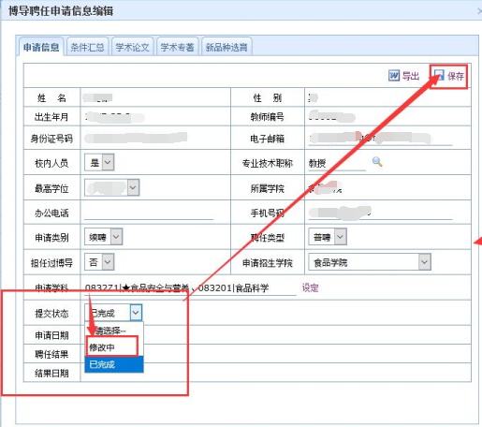

2.点击“导师--聘任申请院系审核”（图1），点击图标查看申请内容或设定审核结果（图2），也可采用批量设定结果（图3）。对于审核为“未过”的，同时在“审核反馈信息”栏填写不通过的原因。

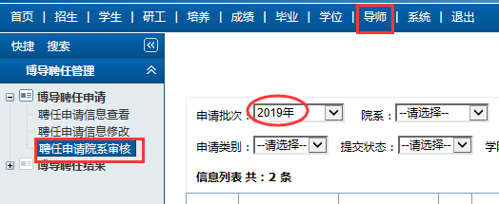

图1
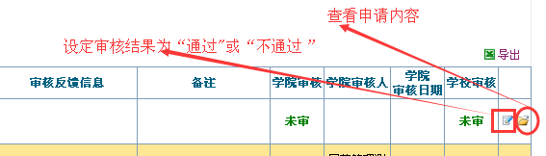
图2
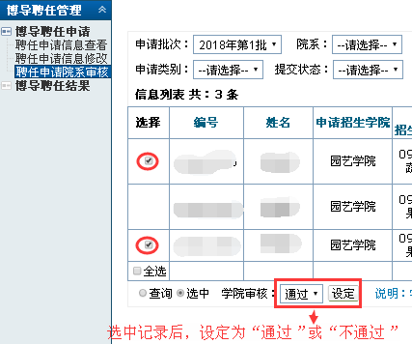
图3

3.审核完毕，点击右上角“导出”，导出聘任信息表，并按通知附件中各类名单的格式要求补充内容，提交分委会审议。

4.填写分会结果信息。召开分委会后，点击“分会结果信息管理”，可单个填写，也可批量设定。

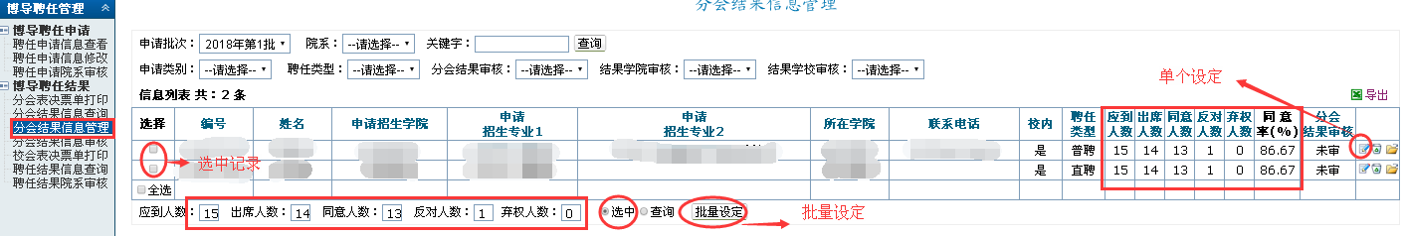

5.分委会结果审核。点击“分会结果信息审核”，可单个审核，也可批量审核。

